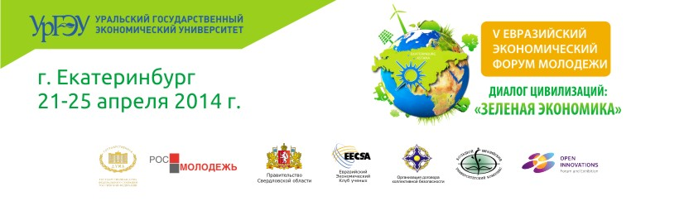

КОНГРЕСС МОЛОДЫХ ЭКОНОМИСТОВ

УВАЖАЕМЫЕ СТУДЕНТЫ, МАГИСТРАНТЫ, МОЛОДЫЕ УЧЕНЫЕ И СПЕЦИАЛИСТЫ!

Приглашаем Вас принять участие в конкурсах Конгресса молодых экономистов V ЕВРАЗИЙСКОГО ЭКОНОМИЧЕСКОГО ФОРУМА МОЛОДЕЖИ (ЕЭФМ), финалы которых состоятся 21-25 апреля 2014 года в Екатеринбурге (Россия).
Участвуя в научных и прикладных конкурсах Конгресса молодых экономистов, вы получите возможность представить свои идеи и разработки международному экспертному сообществу, объединившему ведущих ученых и практиков бизнеса.
Финал V ЕЭФМ станет яркой вехой в вашей студенческой жизни и карьере, здесь вы найдете много новых друзей и коллег из разных точек мира!
ПОБЕДИТЕЛИ КОНКУРСОВ ЕЭФМ ПОЛУЧАЮТ ВОЗМОЖНОСТЬ:
- ПРИСУЖДЕНИЯ ордена I, II и III степени
- УЧАСТИЯ В ТОРЖЕСТВЕННОЙ ЦЕРЕМНОИИ ЗАКРЫТИЯ V-го ЕЭФМ
- УЧАСТИЯ В VI АСТАНИНСКОМ ЭКОНОМИЧЕСКОМ ФОРУМЕ (КАЗАХСТАН, Г.АСТАНА) И возможность претендовать на получение МОЛОДЕЖНОГО ГРАНТА АСТАНИНСКОГО КЛУБА НОБЕЛЕВСКИХ ЛАУРЕАТОВ В РАЗМЕРЕ 1 000 000 РУБ. – 21-23 мая 2014 г. (для победителей научных конкурсов)
- УЧАСТИЯ В ШКОЛЕ ЕВРАЗИЙСКОЙ ИНТЕГРАЦИИ ПРИ ГОСУДАРСТВЕННОЙ ДУМЕ РФ (Г.МОСКВА) – 28-30 апреля 2014 г.
- УЧАСТИЯ В ФОРУМЕ «УТРО-2014»
- ВОЗМОЖНОСТЬ ПУБЛИКАЦИИ ТЕЗИСОВ
- СПЕЦИАЛЬНЫЕ ПРИЗЫ ОТ ПАРТНЕРОВ И СПОНСОРОВ КОНКУРСОВ
Стать участником конкурсов и школ Конгресса молодых экономистов Vго ЕЭФМ легко – для этого необходимо пройти регистрацию на сайте http://www.eurasia-forum.ru/congresses/1/
Зарегистрироваться и отправить конкурсную работу

Организационная поддержка Конгресса молодых экономистов V ЕЭФМ –
Департамент экономики УрГЭУ, de.usue.ru
Перечень конкурсов научно-исследовательских работ и прикладных проектов:

Всероссийский экономический форум научно-исследовательских работ молодых ученых и студентов "Конкурентоспособность территорий" * | Прием проектов (не более 30 стр.) до 11.03.2014  Направления:  1. Макроэкономика (институты национальной экономики).  2. Мезоэкономика (институты регионального и отраслевого уровня).  3. Микроэкономика (уровень взаимодействия предприятий и организаций).
Прикладной конкурс проектов  "Город: open the future" | Прием проектов (не более 30 стр.) до 01.03.2014  Конкурс проводится по одной номинации: «Лучший исследовательский проект».  Тематика:  - формирование комфортной городской среды;  - определение механизмов создания чистого города;  - оздоровление окружающей городской среды;  - улучшение качества благоустройства городских территорий;  - формирование экологически благополучной городской среды;  - экологическая безопасность города;  - культурное и экологическое мировоззрение в городском развитии;  - природосбережение, энергосбережение, отходоперерабатывающие и новые технологии в городском строительстве;  - озеленение и благоустройство территории города;  - снижение уровня шумовой нагрузки в городе.  С полным перечнем направлений данного конкурса Вы можете ознакомиться на сайте http://www.eurasia-forum.ru/congresses/1/contest-191/

* Включен в Перечень олимпиад и иных конкурсных мероприятий Министерства образования и науки РФ, по итогам которых присуждаются премии для поддержки талантливой молодежи в 2014 г.

Школы Конгресса молодых экономистов – это трехдневные практико-ориентированные образовательные программы, предполагающие сочетание разнообразных форматов обучения – от классических лекций ведущих международных экспертов, экономистов и практиков бизнеса до практических мастер-классов, конкурсов, деловых игр, коуч и форсайт-сессий с учетом стратегических перспектив развития региональной и мировой экономики.
УЧАСТНИКИ ШКОЛ получают:
- сертификат о прохождении обучения в международной школе V-го ЕЭФМ
- возможность публикации тезисов участника форума
- специальные призы от партнеров и спонсоров школ

По вопросам участия в мероприятиях Конгресса молодых экономистов можно обращаться к координаторам соответствующих школ и к дирекции Конгресса молодых экономистов ЕЭФМ:

Координатор: Титовец Алиса Юрьевна, тел.: 8-922-295-34-60, alissatitovets@gmail.com

Гиниева Светлана, директор Конгресса молодых экономистов ЕЭФМ, директор департамента экономики УрГЭУ. Контакты: эл.почта - ginsb@ya.ru, Facebook
Патутина Светлана, координатор Конгресса молодых экономистов ЕЭФМ. Контакты: эл.почта - psu99@ya.ru, de@usue.ru, Facebook. Тел. +7 (343) 221-17-52, 221-17-16.

По организационным вопросам участия в форуме обращайтесь в контакт-центр ЕЭФМ по телефону: +7 (343) 221-26-06, e-mail: contact@eurasia-forum.ru

